JELÖLŐ LAP
a 216. évi
a Báró Gelsey Vilmos-díjakra

Jelölési határidő:
2016. november 25.
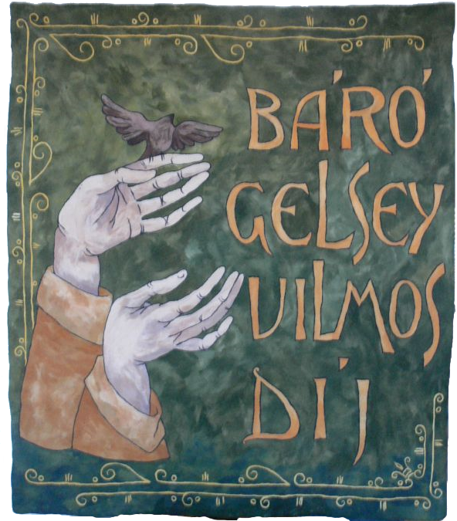
Timár Ildikó: Báró Gelsey Vilmos-díj
(nemezkép, 200×200 cm)

A jelölt neve, foglalkozása, elérhetősége:

A jelölt neve:
A jelölt foglalkozása:
A jelölt munkahelye:
A jelölt elérhetősége:

A jelölt számára javasolt díj:
Kérjük, karikázzák be, hogy melyik díjra javasolják a jelöltet! Egy jelölt csak egy díjra jelölhető!

a) Báró Gelsey Vilmos-díj | b) Báró Gelsey Vilmos Nagydíj
A jelöltet  a Báró Gelsey Vilmos-díjra  javasoljuk. | A jelöltet  a Báró Gelsey Vilmos Nagydíjra  javasoljuk.

A jelölő szervezet neve, címe, elérhetősége:

A jelölő szervezet neve:
A jelölő szervezet címe:
A szervezet képviselőjének neve, beosztása:
Kapcsolattartó neve és beosztása:
Kapcsolattartó telefonszáma:
Kapcsolattartó e-mail címe:

A jelölés indoklása:
Kérjük, röviden mutassa be a jelölt munkásságát, eredményeit!

A jelölő szervezet képviselőjének aláírása:
Kijelentem, hogy a Szeged-Csanádi Egyházmegye Gelsey Vilmos Pedagógiai Intézete (SZEGEPI) felhívásának ismeretében a fenti jelölést teszem a Báró Gelsey Vilmos-díjakra. Tudomásul veszem, hogy a jelölés csak akkor érvényes, ha az a felhívásban megadott határidőre és címre postai úton feladásra kerül.

Kelt,…………… | ……………………………………..  a jelölő szervezet képviselőjének  aláírása

Figyelem!
A jelölést legkésőbb 2016. november 25-i postabélyegzővel ellátott könyvelt postai küldeményként kell beküldeni a Szeged-Csanádi Egyházmegye Gelsey Vilmos Pedagógiai Intézete, 6720 Szeged, Dóm tér 6. címre.
A borítékra kérjük ráírni: „Jelölés Báró Gelsey Vilmos-díjakra”

Hosszabb bemutatás, méltatás mellékletben csatolható.

